教私第2488号
令和5年12月19日
関係私立幼稚園設置者 様

大阪府教育庁私学課長

令和５年度大阪府私立幼稚園経常費補助金配分基準等説明会の開催について（通知）

標記について、下記のとおり開催しますので、御出席くださいますようお願いします。
なお、御欠席の場合は、事前に当課幼稚園振興グループまで連絡いただきますようお願いします。

記

１ 日 時 令和６年１月３０日（火）１４時００分 （受付開始：１３時３０分）

２ 場 所 大阪府庁 新別館南館８階 大研修室
（住所：大阪市中央区大手前３－１－４３）

３ 内 容 （１）令和５年度経常費補助金配分基準について
（２）経常費補助事業変更承認申請書について
（３）その他

４ その他 （１）欠席される場合は、必ず事前に下記担当までご連絡いただきますよう
お願いします。
（２）会場の都合上、出席は各園１名様までとさせていただきます。
（３）個人立の幼稚園におかれましてもご参加いただきますようお願いします。
（経常費補助金以外の説明も行います。）

〔担当〕私学課幼稚園振興グループ 山木
直通：06-6210-9273 FAX：06-6210-9276
（別紙）

○アクセス
・大阪メトロ谷町線・中央線「谷町四丁目」駅１Ａ番出口から徒歩約２分
・１Ａ番出口をまっすぐ進み、正面エスカレーターで地下1階まで行くと、
右側に新別館南館出入口があります。

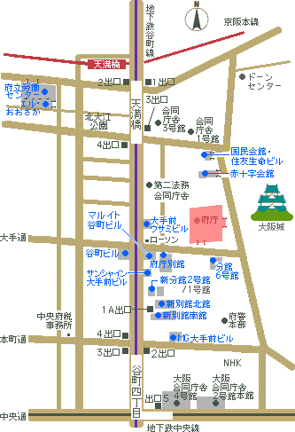
新別館南館

